**Rapport Du Stage**



**Effectué à :**

Société tunisienne de l'Electricité et du Gaz

Encadré par : **Mr. Walid TKITEK**

Elaboré par : **Waddani Maryem**

Période de stage :

10/01/2019 au 10/02/2019

**Sommaire**

* Remerciements………………………………………3

Chapitre 01 : Présentation de la société

1. Introduction………………………………………….4

### Présentation de la Société Tunisienne de l’Electricité et du Gaz :……………………………………………7

#### Mission et attributions du STEG:………………….7

1. Présentation du District de Menzel Bou Zalfa ……8

## III. Les Applications informatiques utilisées ………….11

### 1. Introduction ……………………………………...11

2. Manipulation de quelques applications ………….11

#### *l’application ALPHA ………………………...11

#### * l’application Gestion du Recouvrement et de la clientèle (douyoun)………………………14

IV. Serveur du District .………………………………...17

Chapitre 02 : Etude de cas

1. Introduction…………………………………….....16
2. Etude de l’existant………………………………...16
3. Critique de l’existant ……………………………..17
4. Solution……………………………………………17

* Conclusion ………………………………20

Remerciements

Au terme de ce travail, j’adresse mes remerciements les plus sincères à mon encadreur Mr. TKITEK Walid qui a permis de bénéficier de son grand savoir dans la matière, pour sa pédagogie, ses compétences, sa modestie et son aide précieuse tout au long de ce rapport de stage même pendant les moments les plus difficiles.

Vraiment merci pour une quantité d’encadrement si sérieux et si consistant … Je remercie toutes les personnes qui m’ont soutenue, d’une façon ou d’une autre, m’éprouvent incessamment leur estime et amabilité, je salue réellement cette très haute bienveillance que vous portez à mon égard et qui restera pour toujours une vraie image de marque en moi.

Que la paix de dieu soit toujours avec vous !

Je termine mes remerciements en saluant vivement le chef de district Menzel Bou ZALFA Mr. MOUNIR DEBARA et tous l’équipe de l’unité Gaz pour l’honneur qu’ils me font en acceptant de juger ce travail.

Chapitre 01 :

Présentation de la société

1. **Introduction**

La STEG (Société Tunisienne de l’Electricité et du Gaz), crée en 1962, est une entreprise dont l’activité principal est : la production, le transport, et la distribution d’électricité et du gaz.

A la veille de la nationalisation, les objectifs étaient d’associer pleinement le personnel tunisien au fonctionnement et à la gestion du secteur, de renforcer la capacité de production électrique, de développer et interconnecter les réseaux de transport régionaux.

Comme toute forme d'entreprise publique à caractère industriel et commercial, la STEG est régie sauf dérogation spéciale, par un ensemble de règles juridiques, fiscales et sociales applicables à toutes les entreprises commerciales de droit privé, en particulier en matière d'impôt.

La STEG a des filiales opérantes dans le domaine de la fabrication de l'appareillage électrique tel que les compteurs, les disjoncteurs et les transformateurs de puissance.

### Présentation de la Société Tunisienne de l’Electricité et du Gaz :

La Société Tunisienne de l’Electricité et du Gaz (STEG), est un établissement public à caractère industriel et commercial (EPIC) appartenant à l’Etat Tunisien sous tutelle du ministère de l’industrie, de l'énergie et PME, chargée de la production, du transport et de la distribution de l’énergie électrique et du gaz naturel sur le territoire tunisien. A part de l’activité production de l’énergie électrique, les autres activités sont monopolistiques.

#### *1.Mission et attributions du STEG:*

L'objectif principal de la STEG est de pouvoir le marché national en énergie électrique et gazière et de répondre ainsi, aux besoins de développement du pays sachant que l'électricité représente 6% du PIB et que la moyenne de consommation individuelle du tunisien (indicateur de développement économique et social d'un pays) est de 892 GW/ans ; moyenne la plus élevée des pays de la rive sud du bassin méditerranéen, ceci malgré les ressources énergétiques relativement limitées de la Tunisie.

Les principales missions de la STEG sont :

* Produit de l'électricité avec une capacité à même de couvrir les besoins du marché national, grâce à son parc de production à la fois moderne et diversifié et l'utilisation des nouvelles technologies (cycle combiné, système numérique et conduite etc.).
* Mettre en place un réseau de transport et de distribution maillé d'énergie électrique, fiable et interconnecté au réseau Maghrébin et Européen via l'Espagne.

Continuer l'électrification du pays tout en sachant que son taux global dépasse 94%, avec un taux d'électrification rurale de l'ordre de 86% qui est comme modèle pour les pays en développement.

* Renforce le réseau commercial pour couvrir l'ensemble du territoire et servir le client là où il est resté son écoute.
* Maîtriser le cycle de production de gaz national et de GPL, de leur transport et de leur distribution avec un savoir-faire technique, environnemental et de sécurité des individus et des équipements.
* Mobiliser des moyens humains et des compétences pour assurer la continuité dies services fournis.
* Y Mettre en œuvre un projet de qualité totale visant la qualité et la fiabilité du produit, la sécurité et la protection rapide de l'environnement, la rapidité d’intervention, l'écoute et l'orientation du client,
* L'assurance qualité des fournisseurs et sous-traitants.

### *2. Présentation du District de Menzel Bou Zalfa :*

Dans un souci de rapprocher davantage les services à sa clientèle, la STEG a opté pour une politique de décentralisation progressive des pouvoirs en créant 42 districts répartis sur tout le territoire tunisien et jouissant d’une certaine autonomie de gestion.

Le district de Menzel Bou zalfa a été créé en 1991. Il se charge d’assurer toutes les prestations relatives à l’électricité et au gaz en couvrant un rayon d’action de 45 KM pour 5 délégations qui sont : (Menzel Bou zalfa, Beni Khalled, Grombalia, Soliman et Takelsa).

### *2.1 Les différentes unités du district de Menzel Bou Zalfa :*

**\*** Unité financière et administrative**:**

Pour l’administration, elle contrôle les opérations de pointages, l’assiduité du personnel et les documents servants au calcul de paie du personnel. De plus, elle vérifie la régularité des congés, des absences et des heures travaillées.

Pour le financier, il s’intéresse aux financières et comptables de la STEG.

* Unité de la relation clientèle :

Elle s’intéresse à l’analyse et à la suivie des réclamations des abonnés.

**\*** Unité d’études**:**

Elle s’intéresse à la réalisation des études d’extensions et d’assainissement des réseaux et des ouvrages de distribution électrique.

**\*** Unité d’exploitation**:**

Elle assure la continuité de fourniture gaz et électricité de tous les clients du district.

**\*** Unité laboratoire**:**

Elle faisait partie de l’unité d’exploitation, mais depuis quelques années elle s’est libérée pour devenir une unité indépendante. Elle comporte quatre sections : contrôle, protection, mesure et dépannage qui sont dirigés par le chef d’unité.

**\*** Unité des travaux**:**

Elle est chargée de la vérification des dossiers à exécution et affectation ces projets aux entreprises sous-traitantes.

**\*** Unité GAZ**:**

Elle se compose des trois équipes :

* Exploitation
* Etude
* Travaux
* Les moyens Humains :

|  |  |  |
| --- | --- | --- |
| **Etude Gaz** | **Travaux Gaz** | **Exploitation Gaz** |
| - Agents : 2  - Véhicules :1 | - Agents :2  - Véhicules :1 | - Agents : 5  - Véhicules :2 |

Pour conclure l’unité gaz comporte trois sections principales :

* Etude :

La mission de la section étude est :

* Etude et métrage des nouveaux branchements gaz
* Etude d’alimentation des industriels
* Travaux :

Cette unité à un rôle aussi important car elle contrôle le chantier et la réalisation, les projets déjà étudiée par l’unité d’étude. L’unité travaux a des équipes de travaux qui sont disponibles à de branchements individuels et de petites extensions. Dirigé par un chef d’unité, l’unité travaux est constituée par des contremaîtres, des contrôleurs, et des équipes de branchement.

* Exploitation :

C’est l’unité qui assure toutes les taches concernant la gestion technique des ouvrages se distribution en veillant sur le bon fonctionnement des installations (BT et MT).

### *2.2 Le service à la clientèle :*

Cette unité assure la gestion de l’abonnement des clients. De ce fait la STEG doit penser à son image de marque dans une perspective futuriste sachant qu’elle s’attend à être probablement en situation de concurrence dans le domaine de la commercialisation de l’énergie.

Ce service comprend essentiellement les activités suivantes

L’accueil:

* Les types d’accueil :

Il existe 3 formes d’accueil à savoir :

* Accueil physique
* Accueil téléphonique/accueil web
* Accueil écrit

Accueil physique :

Suite à une réalisation sans dépose d’un compteur, Il est également rempli lorsqu’un abonné nouvellement crée demande une domiciliation soit simple soit bancaire ou aussi lors de la facturation d’un compteur ou l’un de ces éléments.

Accueil téléphonique:

C’est la forme d'accueil qui permet au client de passer ses réclamations par simple appel téléphonique à n’importe quelle heure de la journée puisque le bureau fonctionne 24/24 .

Accueil écrit:

C'est une forme d'accueil qui permet de recevoir les réclamations et les demandes sous forme de lettre ou fax contenant l'objet de la réclamation ou de la demande, la localité du client, son nom et prénom...

Organigramme de STEG

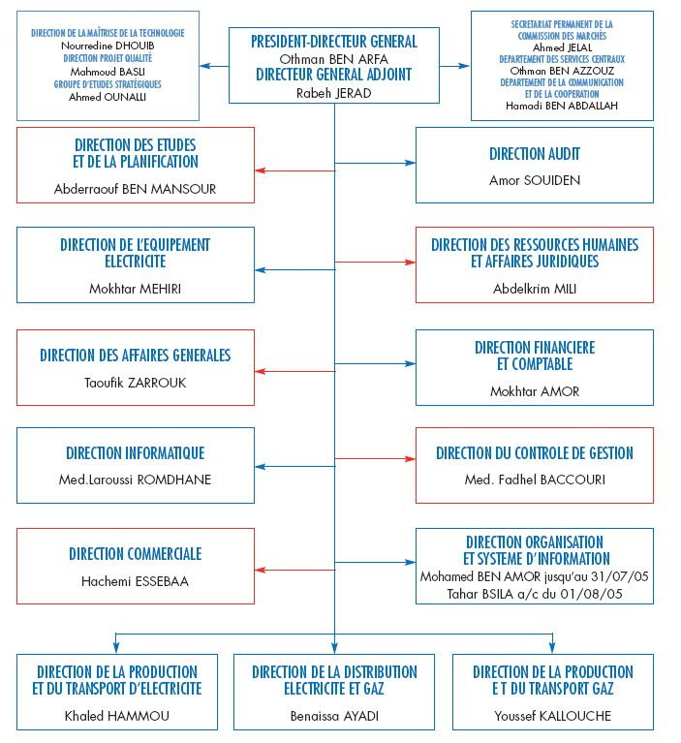

## Les Applications informatiques utilisées :

### *1. Introduction :*

Dans le district on peut identifier plusieurs applications informatiques utilisées dans les différentes unités, les applications sont exploités de manière différentes d’une unité à l’autre ou d’un poste à l’autre.

Les applications les plus connues on peut citer :

* Application alpha.
* Application Douyoun.
* Application Arbah.
* Site web Stegintra.
* Application zimbra.

### *2. Manipulation de quelques applications :*

#### *l’application ALPHA :

Afin de mettre en cohérence les composants de son système d’information et d’assurer la communication entre les différents services, la Société Tunisienne de l’Electricité et du Gaz a choisi, depuis 2007, le progiciel intégré ALPHA comme solution. Celui-ci permet la gestion des processus et permet de couvrir les principales fonctions de la STEG en s’appuyant sur un environnement transactionnel pour assurer l’exécution des données à manipuler et leur centralisation. De plus, cette solution représente un moyen de sécurisation des données et du processus de gestion vue que l’accès aux données par les utilisateurs est limité par unité et mieux contrôlé.

En effet l’application ALPHA assure l’harmonisation des référentiels et des applications de gestion de la clientèle de la STEG. Ces applications couvrent :

* Les abonnés de la basse tension électricité et basse pression gaz (BT-BP)
* Les abonnés de la moyenne tension électricité (MT) et de la moyenne pression Gaz (MP)
* Gestion des affaires des abonnées (GDA),
* Gestion des opérations de caisse
* Gestion des réclamations.

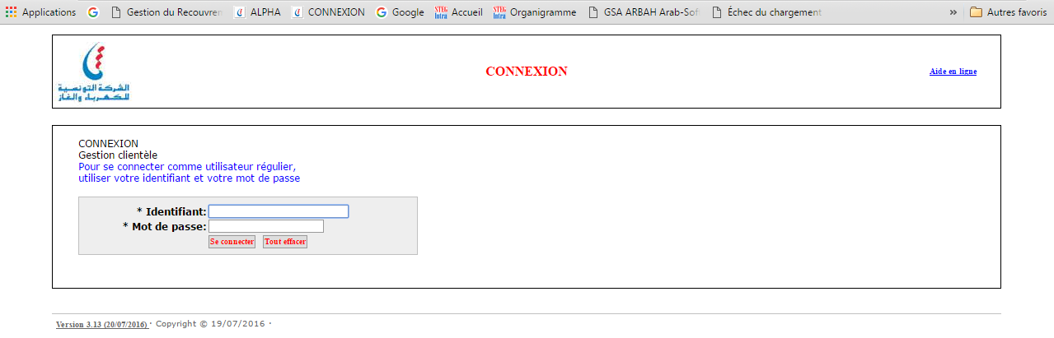

#### * l’application Gestion du Recouvrement et de la clientèle :(douyoun)

Page d’accueil de l’application après authentification de l’utilisateur

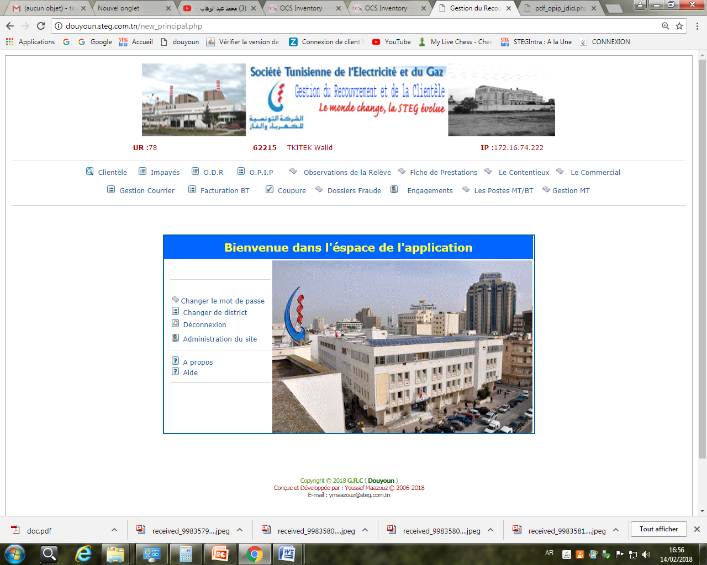

**IV.Serveur du District**

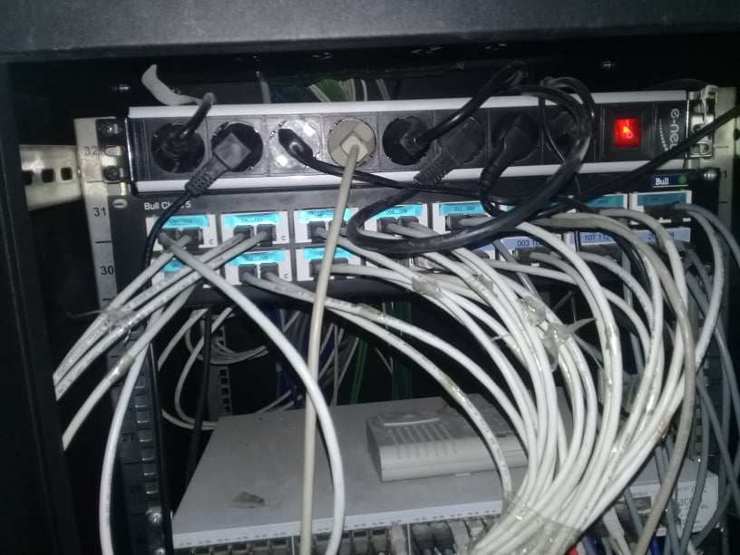

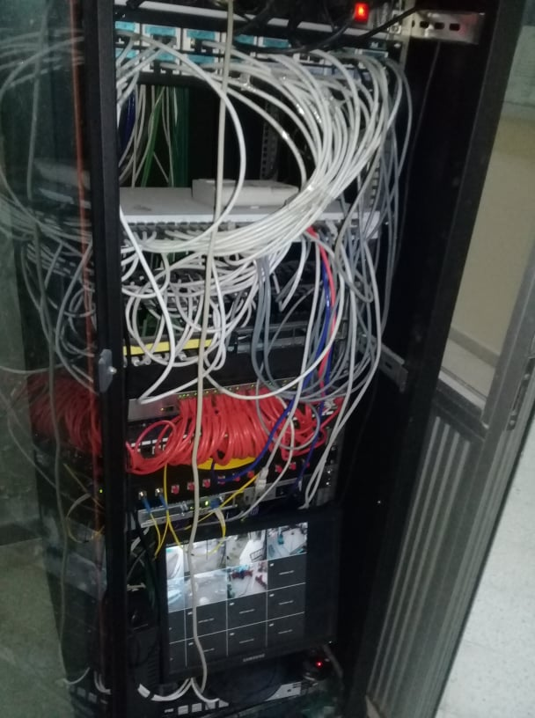

Chapitre 02 :

Etude de cas

1. Introduction :

Au district ManzelBouzelfa le traitement, l'enregistrement et l'envoi des courriers sont des tâches aussi nécessaires que quotidienne. L’agent du bureau d'ordre du centre s'en occupe chaque jour sous peine de voir grandir la pile des courriers.

1. Etude de l’existant :

Le système de gestion du courrier dans le district est majoritairement manuel. L’activité du bureau d’ordre s’articule autour des trois processus suivants :

• La gestion manuelle des courriers arrivés externe.

• La gestion manuelle des courriers sortants externe.

* La gestion manuelle des courriers interne.

1. La gestion manuelle des courriers reçus

La procédure actuelle qui décrit les étapes du courrier à l'arrivé au bureau d'ordre se caractérise par les étapes suivantes :

• Réception et enregistrement du courrier sur le registre "arrivée" du bureau d'ordre avec attribution d'un numéro d’ordre et ajout d'une fiche de circulation sur chaque courrier,

• Distribution des courriers aux unités administratives,

• Recherche manuelle et suivi.

1. La gestion manuelle des courriers émis

Le processus actuel de gestion des courriers de départ se caractérise par les étapes suivantes :

• Réception et enregistrement du courrier sur le registre "départ" du bureau d'ordre,

• Affranchissements des courriers,

• Recherche manuelle et suivi des courriers retournés.

1. La gestion manuelle des courriers internes

Le processus actuel de gestion des courriers internes se caractérise par les étapes suivantes :

• Réception et enregistrement du courrier sur le registre "interne" du bureau d'ordre,

• Affranchissements des courriers,

• Recherche manuelle et suivi.

1. Critique de l’existant

La gestion du courrier est un enjeu prioritaire au sein de l’administration. L’agent du bureau d’ordre en effet amenés à traiter au quotidien des volumes importants de courriers, qui doivent être triés, consultés, imprimés, archivés, etc. Toute une organisation qui entraîne bien souvent :

• Des pertes ou des oublis provoquant des retards,

• Des erreurs de classement des documents,

• Perte du temps dut aux opérations manuelles de traitement, de tri et de distribution du courrier,

• Difficultés recherche du courrier,

• Risque de perte de la traçabilité du courrier.

1. Solution

L’application proposé doit permettre de :

• Envoyer et recevoir un,

• Consulter les courriers,

• Enregistrer un courrier : Stockage des informations relatives aux courriers,

• Classer les courriers,

• Rechercher un courrier : retrouver un courrier selon des critères basés sur les informations d’identification du courrier. (Réf courrier, Type, Date…).

Diagramme de réalisation



<

<Administration >



<Agent Bureau d’ordre >

Modèle de contrôle relationnel

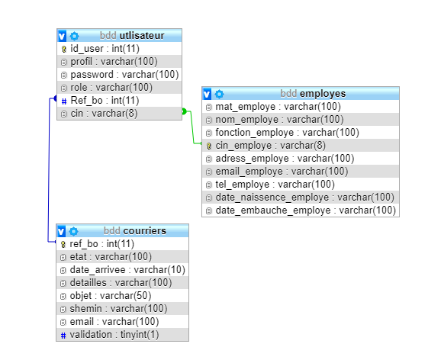

Description des attribues

|  |  |
| --- | --- |
| Colonne | Description |
| Ref_bo | Reference de courrier |
| état | Etat de courrier |
| Date_arrivee | Date d’arriver de courrier |
| Détail | Détail de courrier |
| Objet | L’objet de courrier |
| Chemin | Chemin de courrier |
| Email | Email de destinataire |
| Validation | Validation d’envoyé l’email |
| Adresse_employe | Adresse d’employé |
| Cin_employe | Numéro de cin d’employé |
| Date_embauche_employe | Date embauche employé |
| Date_naissance_employe | Date de naissance d’employé |
| Email_employe | Email d’employé |
| Fonction_employe | Fonction d’employé |
| Mat_employe | Matricule d’employé |
| Nom_employe | Nom d’employé |
| Tel_employe | Téléphone d’employé |
| Id_user | Identificateur d’utilisateur |
| Password | Mot de passe d’utilisateur |
| Profil | Profil d’utilisateur |
| Role | Rôle d’utilisateur |

Environnement de travail

* Langage utilisé :

PHP : HyperText Préprocesseur C’est un langage de scripts permettant de faire avec une rare facilité des pages web dynamiques. Il permet de se connecter à des bases de données telles que MySQL. Le PHP a la particularité d’être exécuté directement sur le serveur qui héberge les pages et non pas sur la machine de l’utilisateur. Il permet de générer des pages au contenu dynamique (différent en fonction des données passées en paramètre, souvent par le biais de formulaire)

Bootstrap est une [collection d'outils](https://fr.wikipedia.org/wiki/Framework) utiles à la création du design (graphisme, animation et interactions avec la page dans le navigateur, etc.) de [sites](https://fr.wikipedia.org/wiki/Site_web) et d'[applications web](https://fr.wikipedia.org/wiki/Application_web). C'est un ensemble qui contient des codes [HTML](https://fr.wikipedia.org/wiki/HTML) et [CSS](https://fr.wikipedia.org/wiki/Cascading_Style_Sheet), des formulaires, boutons, outils de navigation et autres éléments interactifs, ainsi que des extensions [JavaScript](https://fr.wikipedia.org/wiki/JavaScript) en option. C'est l'un des projets les plus populaires sur la plate-forme de gestion de développement [GitHub](https://fr.wikipedia.org/wiki/GitHub).

jQuery est un Framework [Javascript](http://glossaire.infowebmaster.fr/javascript/) sous licence libre qui permet de faciliter des fonctionnalités communes de [Javascript](http://glossaire.infowebmaster.fr/javascript/).

L'utilisation de cette bibliothèque permet de gagner du temps de développement lors de l'interaction sur le code [HTML](http://glossaire.infowebmaster.fr/html/) d'une page web, l'AJAX ou la gestion des évènements. jQuery possède par la même occasion l'avantage d'être utilisable sur plusieurs navigateurs web (cf. Internet Explorer, Firefox, Chrome, Safari ou Opera).

XAMPP est un ensemble de logiciels permettant de mettre en place facilement un serveur Web et un serveur FTP. Il s’agit d’une distribution de logiciels libres (X Apache MySQL Perl PHP) offrant une bonne souplesse d’utilisation, réputée pour son installation simple et rapide. Ainsi, il est à la portée d’un grand nombre de personnes puisqu’il ne requiert pas de connaissances particulières et fonctionne, de plus, sur les systèmes d’exploitation les plus répandus.

* Conclusion :

Le stage que j’ai effectué durant la période du 10/01/2019 au 10/02/2019 à la Société Tunisienne d’Électricité et du Gaz de district Menzel Bou zalfa m’a permis d’enrichir mes connaissances théoriques et pratiques ainsi que créer de nouvelles relations de plus ce stage m’a permis de dévoiler une partie des activités de la S.T.E.G et qui grâce à ces moyens humains et matériels a pu suivre l’amélioration de la qualité de son produit gaz et par conséquence son image de marque.